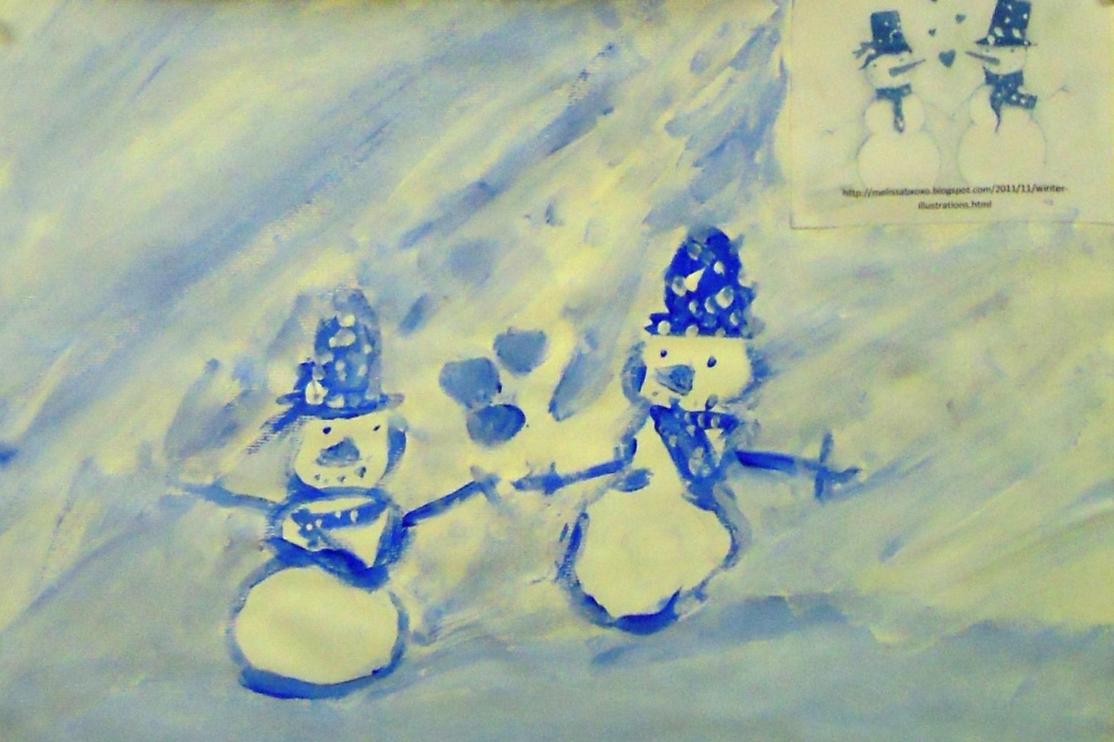
Naj bo leto 2013 iskrivo in igrivo,
srečno in veselo, zdravo in prijetno.
Skratka čAroBnO in nAjLePše ...
Učenci 3. a in učiteljica Alja

